Příloha č. 1 nařízení městyse Okříšky o provádění zimní údržby
chodníků, místních komunikací a průjezdných úseků silnic
na území městyse Okříšky – ulice

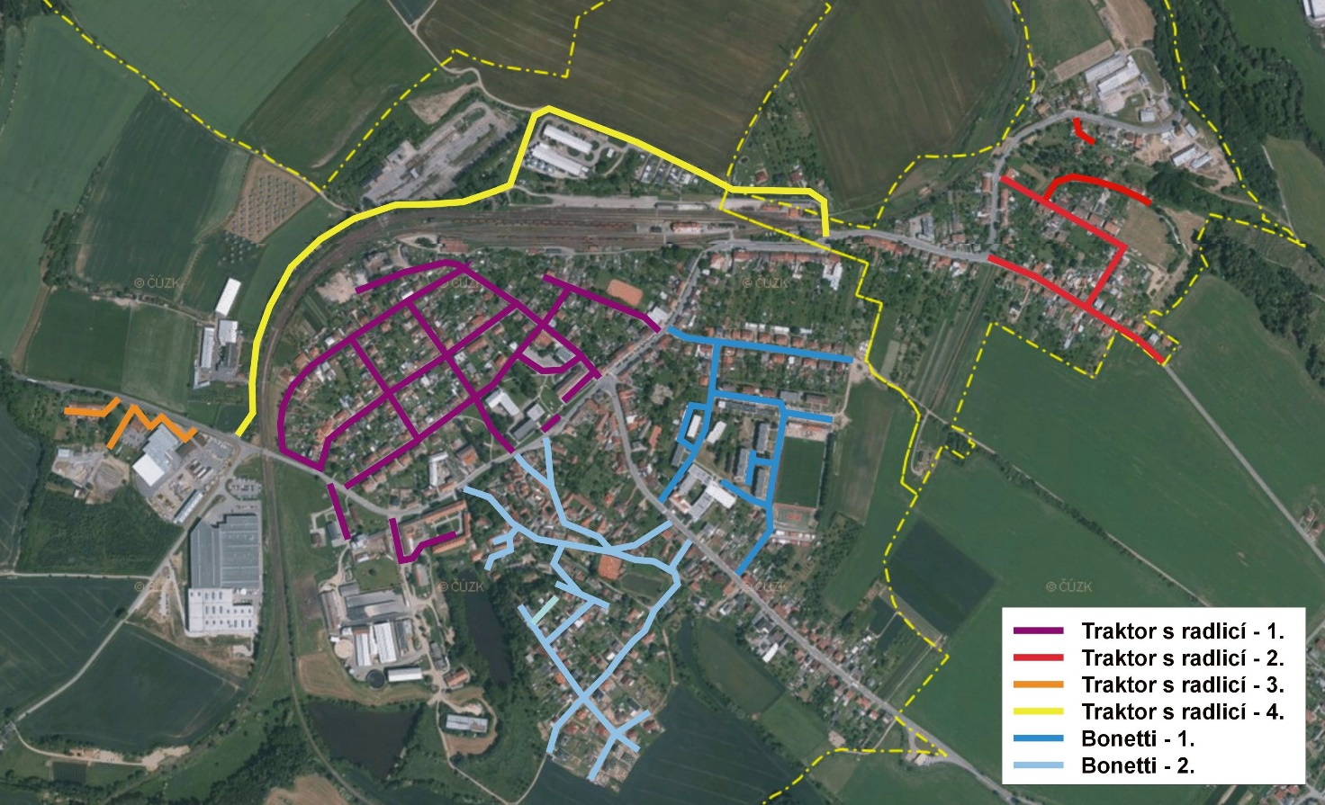

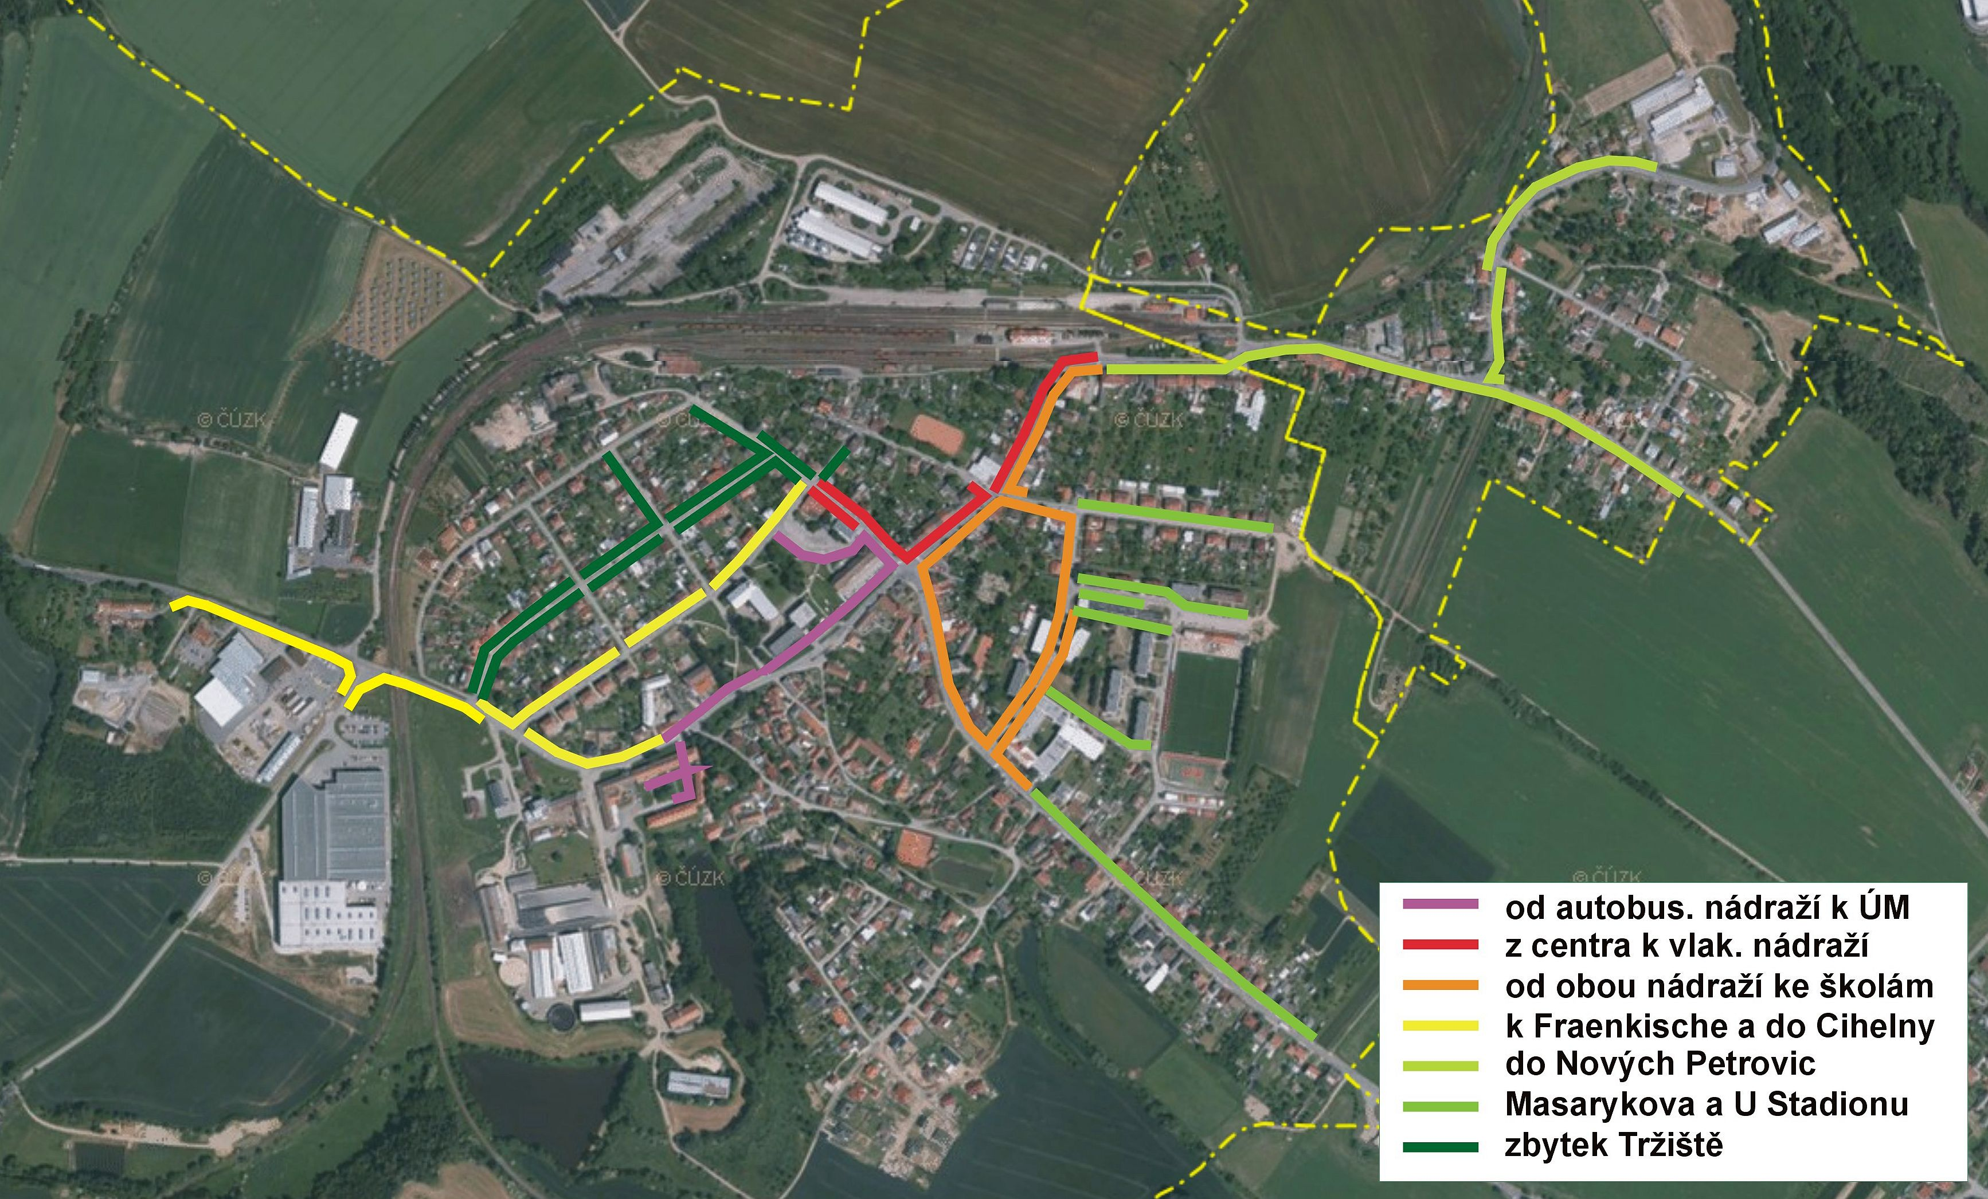
Příloha č. 2 nařízení městyse Okříšky o provádění zimní údržby
chodníků, místních komunikací a průjezdných úseků silnic
na území městyse Okříšky – chodníky

